GENÇLİK VE SPOR BAKANLIĞI PERSONELİNİN KURUM İÇİ YER DEĞİŞTİRMELERİNE İLİŞKİN KILAVUZ

Bakanlığımız memur kadrolarında, sözleşmeli personel pozisyonunda ve işçi kadrosunda (375 sayılı Kanun Hükmünde Kararnamenin geçici 23 üncü maddesi kapsamında sürekli işçi kadrosuna geçirilenler hariç) görev yapmakta olan personelin, yer değişikliği aşağıda yer alan açıklamalara uygun olarak yapılması planlanmaktadır.

GENEL AÇIKLAMALAR

- Söz konusu talepler, belirlenen takvim doğrultusunda “personel başvurularının alınması, birimler tarafından başvuruların kontrol edilerek onaylanması ve Personel Genel Müdürlüğü tarafından sürecin sonuçlandırılması” olarak gerçekleştirilecektir.
- Başvurular, http://gsbnet.gsb.gov.tr adresinden GSBNET kullanıcı adı ve şifre ile şahsen yapılacaktır.
- Personel tarafından, GSBNET sisteminden dokümü alınan başvuru formu imzalandıktan sonra mazeretlerine ilişkin kanıtlayıcı belgelerin asılları da eklenerek fiilen görev yaptıkları birime başvurular teslim edilecektir.
- Personelin, GSBNET sisteminden alınacak başvuru formu dışında bir belgeyle, imzasız başvuru formuyla veya posta yoluyla yaptığı başvurular geçersiz sayılacaktır.
- Taleplerin değerlendirilmesi sürecinde mevcut kadro ve pozisyon imkânları çerçevesinde personelin dengeli dağılımı gözetilecek olup, öncelik mezkûr mevzuatın mazeret saydığı durumlara bağlı taleplere verilecektir.
- Başvuru sırasında personel istihdam şekline göre;
  - Memur kadroları kapsamında ise; mazeret veya engellilik durumuna bağlı yer değiştirme suretiyle atanma talebinde bulunan ancak mezkûr mevzuata aykırı, geçersiz, eksik veya hatalı belge teslim edenlerin talepleri isteğe bağlı statüsünde,
  - Sözleşmeli personel kapsamında ise; gerekli şartları taşımayan başvurular, gerçeğe aykırı bilgi ve belgeyle ya da istenilen bilgiler uygun biçimde işaretlenmeden yapılan başvurular geçersiz,
  - İşçi kapsamında ise; gerekli şartları taşımayan başvurular, gerçeğe aykırı bilgi ve belgeyle ya da istenilen bilgiler uygun biçimde işaretlenmeden yapılan başvurular geçersiz,
sayılacaktır.

ÖRNEK BAŞVURU EKRANI
GSBNET üzerinden başvuru yapabilmek için GSBNET sayfanıza giriş yaptıktan sonra profilinize tıklayınız.
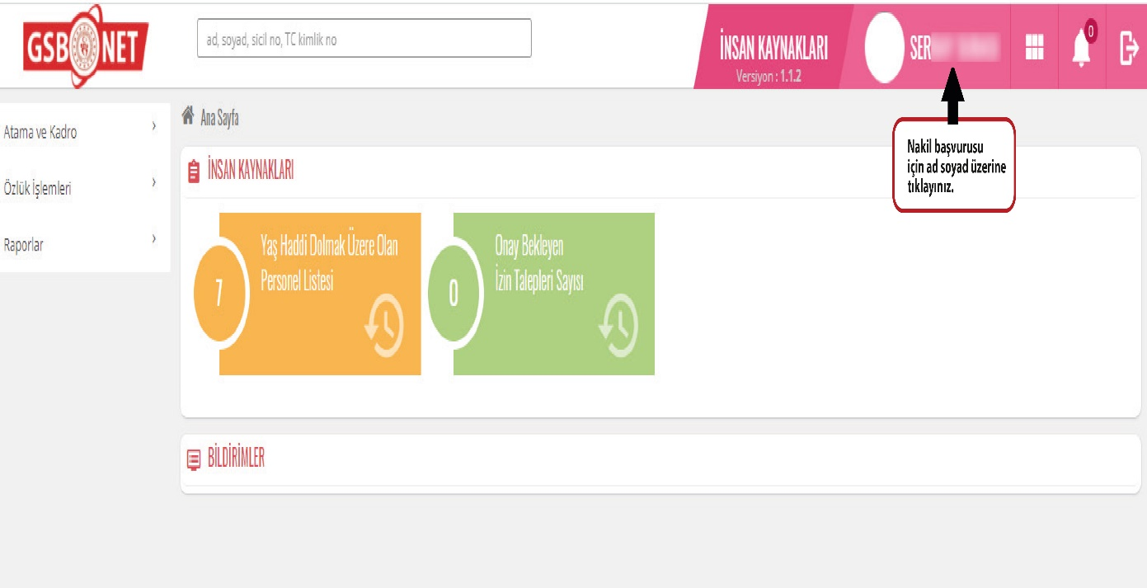
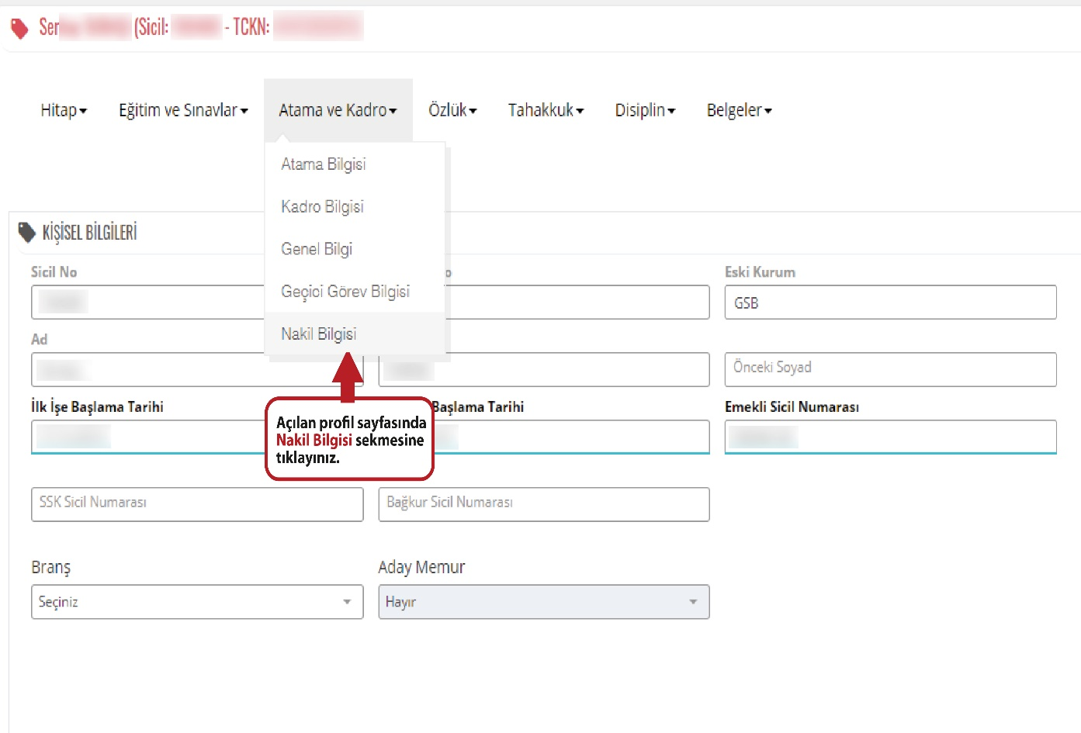
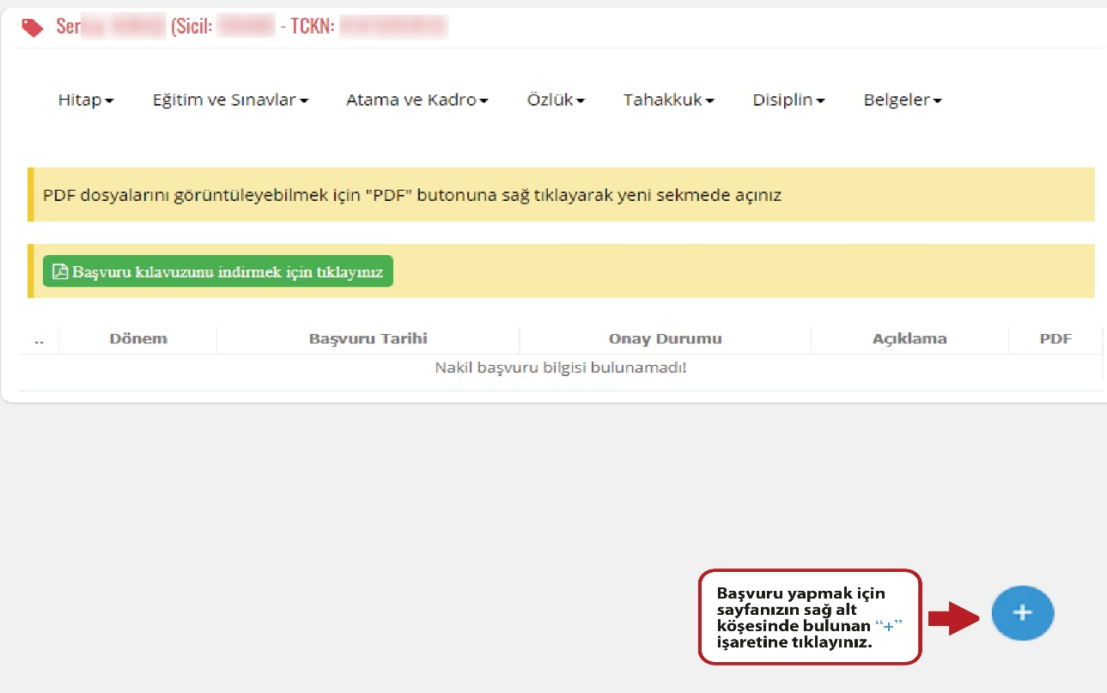
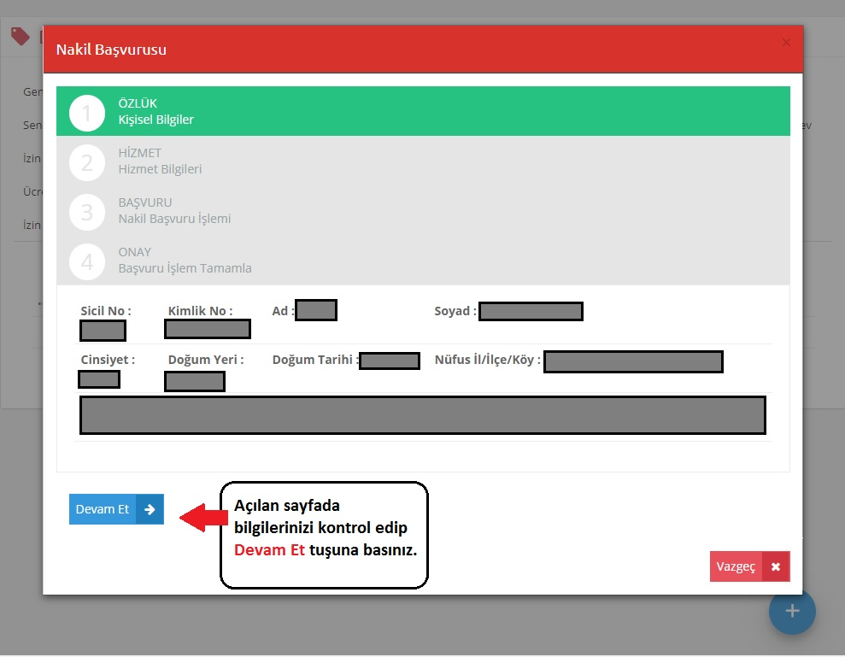
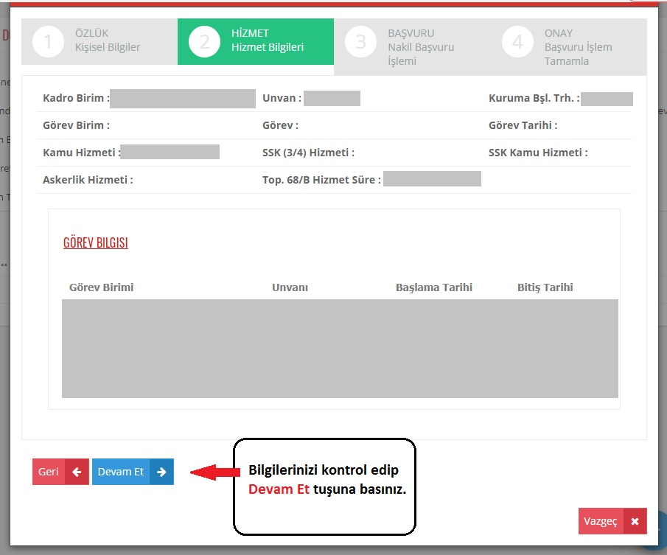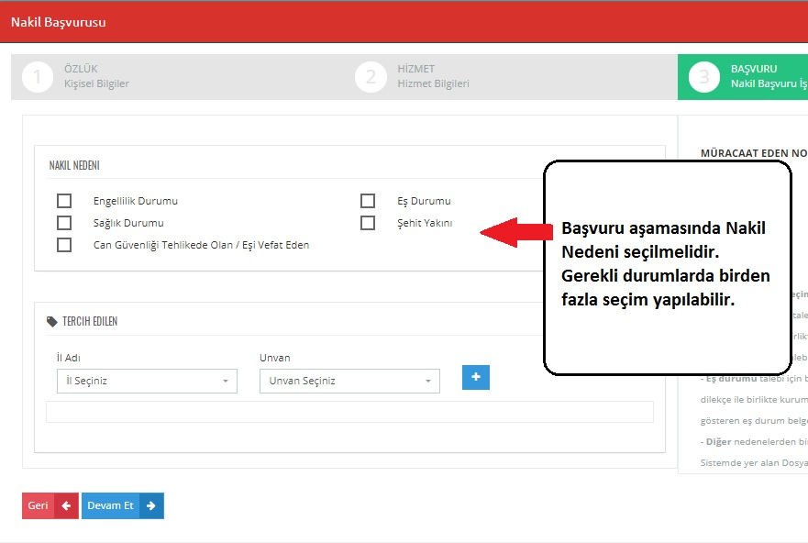
Bu aşamada sözleşmeli personelin son görev yerine başlama tarihi ve süresi sistem tarafından kontrol edilmektedir. Eğer sistemde bu bilgi bulunamazsa başvuru ekranında kişinin beyanı esas alınarak sistem tarafından hizmet süresi hesaplanacaktır.
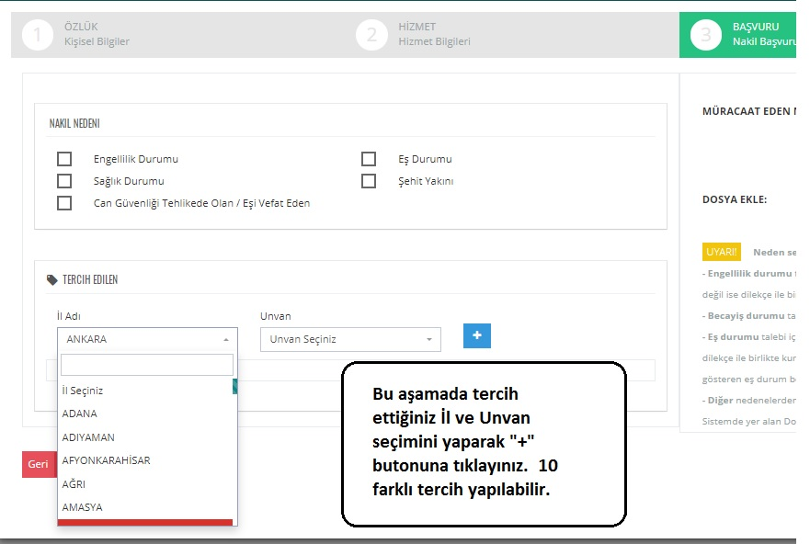
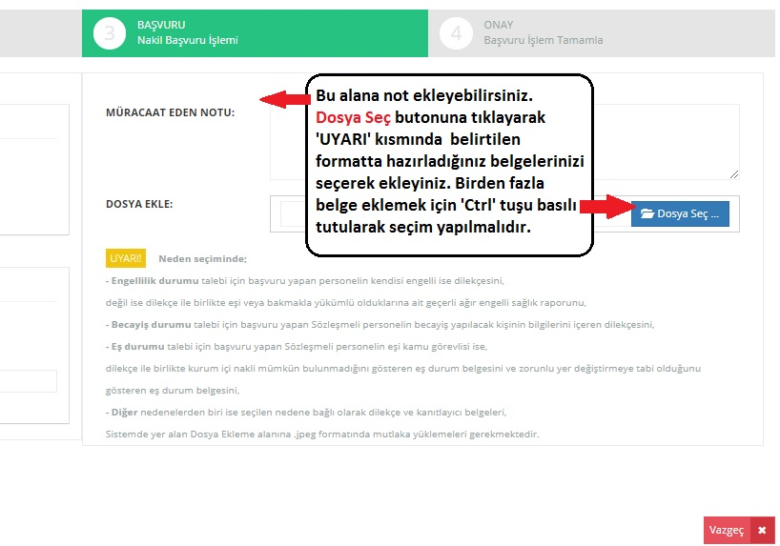
Başvuru sayfasında işlemleriniz tamamlandıktan sonra Devam Et tuşuna basarak ONAY sekmesine geçebilirsiniz. Kontrollerinizi yaptıktan sonra başvuruyu tamamlamak için sayfa sonunda bulunan Başvuru Onayla butonunu tıklayabilirsiniz.
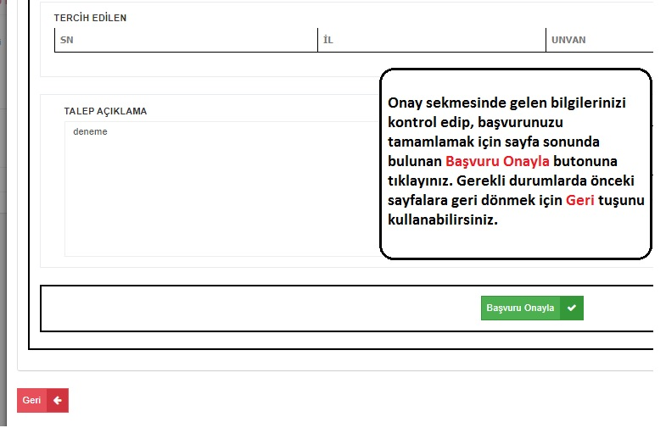
Başvuru Onayla butonu tıklandığında gelen mesaj penceresinde “tamam” tıklandığı takdirde silme ve güncelleme işlemi yapılamaz.
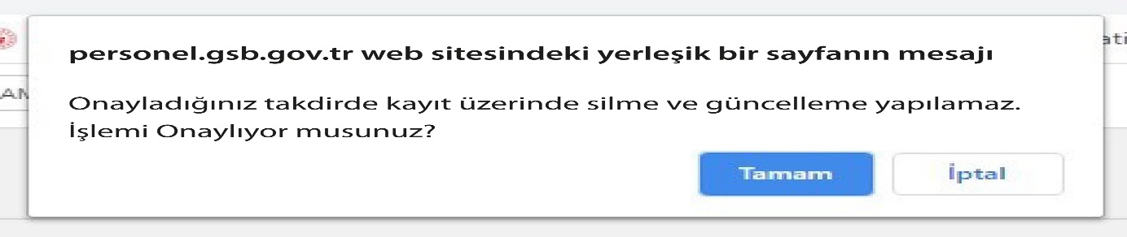
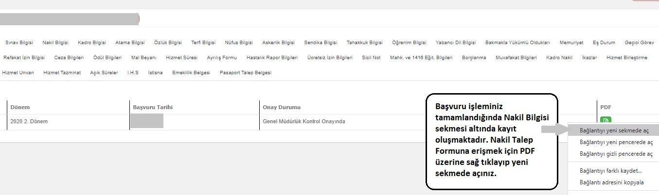

MEMUR PERSONEL BAŞVURU ŞARTLARI

Devlet Memurlarının Yer Değiştirme Suretiyle Atanmalarına İlişkin Yönetmelik’in mazeret, terör eylemleri etkisi, engellilik ve isteğe bağlı yer değişikliği hususlarını düzenleyen 13, 14, 14/A, ek 2 ve ek 3 üncü maddeleri kapsamında iller arasında yer değişikliği taleplerinde aşağıda belirtilen şartlar aranacaktır. Aday memurların aşağıda belirtilen durumlarına uygun şartlara ilave olarak son başvuru tarihi itibarıyla adaylık sürecinin biteceğini belgelendirmeleri gerekmektedir.

A- Sağlık Mazeretine Bağlı Yer Değişikliği
- Kendisi veya bakmakla yükümlü olduğu aile bireylerinin; görev yaptığı ilde tedavisinin mümkün olmadığına ilişkin devlet veya üniversite hastanelerinden alacakları Sağlık Kurulu Raporu’nun ibraz edilmesi.

B- Aile Birliği Mazeretine Bağlı Yer Değişikliği
- Farklı kurumda çalışan eşin, personelimizin görev yaptığı ile atanıp atanamayacağına ilişkin eşinin çalıştığı kurumdan alınacak belgenin, kamu personeli olmayan eş için ise mezkûr yönetmeliğin 14/D maddesi uyarınca sosyal güvenlik birimlerinden alınacak belgenin ibraz edilmesi,

C- Can Güvenliği Mazeretine Bağlı Yer Değişikliği
- Kendisinin, eşinin veya bakmakla yükümlü olduğu çocuklarından birinin bulunduğu yerde kalmasının can güvenliğini tehdit altında bırakacağının adli veya mülki idare makamlarından alınacak belgenin ibraz edilmesi.
- 6284 sayılı Ailenin Korunması ve Kadına Karşı Şiddetin Önlenmesine Dair Kanunun 4 üncü maddesinin birinci fıkrasının (a) bendi uyarınca hakkında adli makamlarca işyerinin değiştirilmesine ilişkin koruyucu tedbir kararına ilişkin belgenin ibraz edilmesi.

Ç- Terör Eylemleri Etkisi ve Sebebiyle Yer Değişikliği
- 3713 sayılı Terörle Mücadele Kanunu kapsamında atananların durumunu dilekçe ibraz etmesi.
- Şehit yakını olan personelin Aile Sosyal Hizmetler Bakanlığı tarafından onaylı belgeyi ibraz etmesi.

D- Engellilik Durumuna Bağlı Yer Değişikliği
- E-KPSS ile atananların durumlarını dilekçe ile ibraz etmesi.
- Engellilik durumuna bağlı yer değişikliği talebinde bulunan personelden; kendisi, eşi veya bakmakla yükümlü olduğu birinci derece kan hısımlarına ait başvuru tarihi itibarıyla geçerli ağır engelli Sağlık Kurulu Raporu’nun ibraz edilmesi.

E- Karşılıklı Yer Değişikliği (Becayiş)
- Aynı unvan ve hizmet niteliklerine haiz olunması.

F- İsteğe Bağlı Yer Değişikliği
- İsteğe bağlı atanma talebine ilişkin sebebini açıklayıcı dilekçe ile (varsa) talebe konu duruma ilişkin belgenin ibraz edilmesi.

MEMUR PERSONEL BAŞVURU ŞEKLİ

Memur personel yer değiştirme suretiyle atanma başvurularını, ilan edilen başvuru tarihleri arasında Elektronik Başvuru Formunu doldurmak suretiyle yapacaktır. Elektronik Başvuru Formuna, http://gsbnet.gsb.gov.tr (GSBNET) adresinden, “T.C. Kimlik Numarası” ve “şifre” ile ulaşılabilecektir.
Birinci aşamada, memur personel T.C. Kimlik Numarası ve kullanıcı şifresi ile sistem girişini yaparak mazeret durumuna göre ilgili sekmeyi seçecek olup, bu çerçevede;

A- Sağlık mazereti sekmesi seçilmesi halinde:
- Konuya ilişkin belge ibrazı sorgusu (personel dilekçesi ve mezkûr mevzuatta istenilen belgeler), talep edilen birim tercihinin yapılması ve başvurunun kabulü.

B- Aile birliği mazereti seçilmesi halinde:
- Konuya ilişkin belge ibrazı sorgusu (personel dilekçesi ve mezkûr mevzuatta istenilen belgeler), talep edilen birim tercihinin yapılması ve başvurunun kabulü.

C- Can güvenliği mazereti sekmesi seçilmesi halinde:
- Konuya ilişkin belge ibrazı sorgusu (personel dilekçesi ve mezkûr mevzuatta istenilen belgeler), talep edilen birim tercihinin yapılması ve başvurunun kabulü.

Ç- Terör eylemleri etkisi ve sebebi sekmesi seçilmesi halinde:
- Konuya ilişkin belge ibrazı sorgusu (personel dilekçesi ve mezkûr mevzuatta istenilen belgeler), talep edilen birim tercihinin yapılması ve başvurunun kabulü.

D- Engellilik durumu sekmesi seçilmesi halinde:
- Konuya ilişkin belge ibrazı sorgusu (personel dilekçesi ve mezkûr mevzuatta istenilen belgeler), talep edilen birim tercihinin yapılması ve başvurunun kabulü.

E- Karşılıklı yer değişikliği (becayiş) sekmesi seçilmesi halinde:
- Karşılıklı yer değişikliği yapılmak istenilen personelin belirtilmesi ve aynı unvan ve hizmet niteliklerini haiz olmak şartının kontrolünün (kişi beyanı ve sistem sorgusu) yapılması kontrol sonucu şartları taşıyan personel için başvuru kabulü, şartları taşımayan personel için başvuru hakkının bulunmadığının sistem tarafında bildiriminin gerçekleşmesi.

F- İsteğe bağlı sekmesi seçilmesi halinde:
- Konuya ilişkin belge ibrazı sorgusu (personel dilekçesi ve (varsa) talebe konu belgeler), talep edilen birim tercihinin yapılması ve başvurunun kabulü.

Olarak başvuru süreci sonlandırılacak olup, sistem üzerinden alınan form çıktıları ıslak imzalı olarak ilgili birimlere teslim edilerek onaylatılacaktır.

SÖZLEŞMELİ PERSONEL BAŞVURU ŞARTLARI

06/06/1978 tarihli ve 7/15754 sayılı Bakanlar Kurulu Kararı ile yürürlüğe konulan Sözleşmeli Personel Çalıştırılmasına İlişkin Esasların kurum içi yer değişikliği hususunu düzenleyen ek 3 üncü maddesi kapsamında iller arasında kurum içi yer değişikliği taleplerinde aşağıda belirtilen şartlar aranacaktır.

A- Becayiş
- Pozisyonunun vizeli olduğu birimde fiilen en az bir yıl çalışmış olmak.
- Aynı unvan ve hizmet niteliklerine haiz olmak.

B- Eş mazereti
- Pozisyonunun vizeli olduğu birimde fiilen en az bir yıl çalışmış olmak.
- Geçiş yapılacak hizmet biriminde aynı unvan ve niteliği haiz boş pozisyon bulunması.
- Kamu personeli olan eşin, kurum içi görev yeri değişikliği mümkün olmayan veya mevzuatı uyarınca zorunlu yer değiştirmeye tabi tutulan bir görevde bulunması.

C- Sağlık sebebine bağlı kurum içi yer değişikliği (mazeret süresince geçerli olmak üzere)
- Geçiş yapılacak hizmet biriminde aynı unvan ve niteliği haiz boş pozisyon bulunması.
- Bulunduğu ildeki Devlet ve üniversite hastanesinde kendisi, eşi ve çocukları ile mevzuat uyarınca bakmakla yükümlü olduğu ana ve babasının hastalığının tedavisinin mümkün olmadığına ilişkin sağlık kurulu raporunun ibraz edilmesi.

Ç- Eşi şehit olan personelin kurum içi yer değişikliği (bir defaya mahsus olmak üzere)
- Geçiş yapılacak hizmet biriminde aynı unvan ve niteliği haiz boş pozisyon bulunması.
- Belge ibraz edilmesi.

D- Can güvenliğinin tehlikede olan/ Eşi vefat eden personelin yer değişikliği
- Geçiş yapılacak hizmet biriminde aynı unvan ve niteliği haiz boş pozisyon bulunması.
- Belge ibraz edilmesi.

Not: Sözleşmeli Personel Çalıştırılmasına İlişkin Esaslar’ın “Kurum içi yer değişikliği” başlıklı Ek 3 üncü maddesinin (e) bendinde yer alan; “(Ek:12/5/2011-2011/1802) Kamu idareleri adına vizeli boş pozisyonlara sözleşmeli personel alımı yapılmadan önce yılda bir kez, pozisyonun vizeli olduğu ilde en az üç yıl hizmet süresi bulunan personelin geçiş yapmak istediği birimde aynı unvan ve niteliğe haiz boş pozisyona kurum içi yer değişikliği talebi, ilgili idarece hizmet gereklerine göre belirlenecek usul ve esaslar çerçevesinde yerine getirilebilir. İdareler, il gruplarından oluşan görev bölgeleri ve bu bölgeler için üç yıldan başlamak üzere farklı hizmet süreleri belirleyebilir.” hükmüne istinaden 2022 yaz döneminde en az üç yıl hizmet süresi bulunan personelin isteğe bağlı nakil talepleri alınmış olduğundan, 2022 kış döneminde mezkûr mevzuat hükümleri gereğince başvuru alınmayacaktır.

SÖZLEŞMELİ PERSONEL BAŞVURU ŞEKLİ

Sözleşmeli personel, kurum içi yer değiştirme başvurularını, ilan edilen başvuru tarihleri arasında Elektronik Başvuru Formunu doldurmak suretiyle yapacaktır. Elektronik Başvuru Formuna, http://gsbnet.gsb.gov.tr (GSBNET) adresinden, “T.C. Kimlik Numarası” ve “şifre” ile ulaşılabilecektir.
Birinci aşamada, sözleşmeli personel T.C. Kimlik Numarası ve kullanıcı şifresi ile sistem girişinin yaparak mazeret durumuna göre ilgili sekmeyi seçecek olup, bu çerçevede;

A- Becayiş sekmesi seçilmesi halinde:
- Personelin pozisyonunun vizeli olduğu birimde fiilen en az bir yıl çalışmış olmak şartının sağlanıp sağlanmadığının sorgusunun (kişi beyanı ve otomatik sistem sorgusu) yapılması, “EVET” ise karşılıklı yer değişikliği yapılmak istenilen personelin belirtilmesi ve aynı unvan ve hizmet niteliklerini haiz olmak şartının kontrolünün (kişi beyanı ve sistem sorgusu) yapılması kontrol sonucu şartları taşıyan personel için başvuru kabulü, şartları taşımayan personel için başvuru hakkının bulunmadığının sistem tarafından bildiriminin gerçekleşmesi.

B- Eş mazereti sekmesi seçilmesi halinde:
- Personelin pozisyonunun vizeli olduğu birimde fiilen en az bir yıl çalışmış olmak şartının sağlanıp sağlanmadığın sorgusunun (kişi beyanı ve otomatik sistem sorgusu) yapılması, “HAYIR” ise başvuru hakkının bulunmadığının sistem tarafından bildirimi , “EVET” ise eşinin Kamuda kurum içi görev yeri değişikliği mümkün olmayan veya mevzuatı uyarınca zorunlu yer değiştirmeye tabi tutulan bir görevde bulunup bulunmadığı sorgusunun yapılması (kişi beyanı ve kanıtlayıcı belgeler) “HAYIR” ise başvuru hakkının bulunmadığının sistem tarafından bildirimi, “EVET” ise talep edilen İl tercihinin yapılması ve başvurunun kabulü.

C- Sağlık sebebine bağlı kurum içi yer değişikliği sekmesi seçilmesi halinde:
- Personelin bulunduğu ildeki Devlet ve üniversite hastanesinde kendisi, eşi ve çocukları ile mevzuat uyarınca bakmakla yükümlü olduğu ana ve babasının hastalığının tedavisinin mümkün olmadığına ilişkin sağlık kurulu raporunun sorgusu (kişi beyanı ve kanıtlayıcı belgeler), “HAYIR” ise başvuru hakkının bulunmadığının sistem tarafından bildirimi , “EVET” ise talep edilen İl tercihinin yapılması ve başvurunun kabulü.

Ç- Eşi şehit olan personelin kurum içi yer değişikliği sekmesi seçilmesi halinde:
- Konuya ilişkin belge ibrazı sorgusu (kişi beyanı ve kanıtlayıcı belgeler), talep edilen İl tercihinin yapılması ve başvurunun kabulü.

D- Can güvenliğinin tehlikede olan/ Eşi vefat eden personelin yer değişikliği sekmesi seçilmesi halinde:
- Konuya ilişkin belge ibrazı sorgusu (kişi beyanı ve kanıtlayıcı belgeler), talep edilen İl tercihinin yapılması ve başvurunun kabulü.
Olarak başvuru süreci sonlandırılacak olup, sistem üzerinden alınan form çıktıları ıslak imzalı olarak ilgili birimlere teslim edilerek onaylatılacaktır.

İŞÇİ PERSONEL BAŞVURU ŞARTLARI

4857 sayılı İş Kanununa tabi olarak görev yapan ve Bakanlığımız ile yetkili sendikalar arasında imzalanan İşletme Toplu İş Sözleşmeleri hükümlerinden faydalanan sendika üyesi (ilgili sendikalara dayanışma aidatı ödeyenler dâhil) personelin, iller arası nakil taleplerinde aşağıda belirtilen şartlar aranacaktır.

A- Becayiş
- Aynı unvan ve hizmet niteliklerine haiz olmak.
- Dilekçe (yazılı rıza beyanı).
B- Eş mazereti
- Geçiş yapılacak hizmet biriminde aynı unvana haiz boş kadro bulunması.
- Kamu personeli olan (askeri personel ve emniyet teşkilatı personeli dışında) eşin farklı kurumda çalışıyor olması halinde; farklı kurumda çalışan eşin, personelin görev yaptığı ile atanıp atanamayacağına ilişkin eşinin çalıştığı kurumdan alınacak belge.
- Eşi sigortalı çalışıyor ise Sigortalı Hizmet Dökümü (e-devlet sisteminden alınmış).
- Evlilik cüzdanı.
- Dilekçe (yazılı rıza beyanı).
C- Sağlık sebebine bağlı kurum içi yer değişikliği
- Geçiş yapılacak hizmet biriminde aynı unvana haiz boş pozisyon bulunması.
- Bulunduğu ildeki Devlet ve üniversite hastanesinde kendisi, eşi ve çocukları ile mevzuat uyarınca bakmakla yükümlü olduğu ana ve babasının hastalığının tedavisinin mümkün olmadığına ilişkin sağlık kurulu raporunun ibraz edilmesi.
- Vukuatlı nüfus cüzdanı örneği.
- Dilekçe (yazılı rıza beyanı).
Ç- Eşi şehit olan personelin kurum içi yer değişikliği
- Geçiş yapılacak hizmet biriminde aynı unvana haiz boş pozisyon bulunması.
- Belge ibraz edilmesi.
- Dilekçe (yazılı rıza beyanı).

D- Can güvenliği tehlikede olan/ Eşi vefat eden personelin yer değişikliği
- Geçiş yapılacak hizmet biriminde aynı unvana haiz boş pozisyon bulunması.
- Belge ibraz edilmesi.
- Dilekçe (yazılı rıza beyanı).

İŞÇİ PERSONEL BAŞVURU ŞEKLİ
Sürekli işçi personel yer değiştirme başvurularını, ilan edilen başvuru tarihleri arasında Elektronik Başvuru Formunu doldurmak suretiyle yapacaktır. Elektronik Başvuru Formuna, http://gsbnet.gsb.gov.tr (GSBNET) adresinden, “T.C. Kimlik Numarası” ve “şifre” ile ulaşılabilecektir.
Birinci aşamada, sürekli işçi personel T.C. Kimlik Numarası ve kullanıcı şifresi ile sistem girişinin yaparak mazeret durumuna göre ilgili sekmeyi seçecek olup, bu çerçevede;
A- Becayiş sekmesi seçilmesi halinde:
- Personelin başvuru şartının sağlanıp sağlanmadığın sorgusunun (kişi beyanı ve otomatik sistem sorgusu) yapılması, “EVET” ise karşılıklı yer değişikliği yapılmak istenilen personelin belirtilmesi ve aynı unvan ve hizmet niteliklerini haiz olmak şartının kontrolünün (kişi beyanı ve sistem sorgusu) yapılması kontrol sonucu şartları taşıyan personel için başvuru kabulü, şartları taşımayan personel için başvuru hakkının bulunmadığının sistem tarafından bildiriminin gerçekleşmesi.

B- Eş mazereti sekmesi seçilmesi halinde:
- Personelin başvuru şartının sağlanıp sağlanmadığın sorgusunun (kişi beyanı ve otomatik sistem sorgusu) yapılması, “HAYIR” ise başvuru hakkının bulunmadığının sistem tarafından bildirimi “EVET” ise eşinin Kamuda kurum içi görev yeri değişikliği mümkün olmayan veya mevzuatı uyarınca zorunlu yer değiştirmeye tabi tutulan bir görevde bulunup bulunmadığı ve Sigortalı Hizmet Dökümü ibrazı (kişi beyanı ve kanıtlayıcı belgeler) “HAYIR” ise başvuru hakkının bulunmadığının sistem tarafından bildirimi, “EVET” ise talep edilen İl tercihinin yapılması ve başvurunun kabulü.

C- Sağlık sebebine bağlı kurum içi yer değişikliği sekmesi seçilmesi halinde:
- Personelin bulunduğu ildeki Devlet ve üniversite hastanesinde kendisi, eşi ve çocukları ile mevzuat uyarınca bakmakla yükümlü olduğu ana ve babasının hastalığının tedavisinin mümkün olmadığına ilişkin sağlık kurulu raporunun ibrazı (kişi beyanı ve kanıtlayıcı belgeler), “HAYIR” ise başvuru hakkının bulunmadığının sistem tarafından bildirimi , “EVET” ise talep edilen İl tercihinin yapılması ve başvurunun kabulü.

Ç- Eşi şehit olan personelin kurum içi yer değişikliği sekmesi seçilmesi halinde:
- Konuya ilişkin belge ibrazı (kişi beyanı ve kanıtlayıcı belgeler), talep edilen İl tercihinin yapılması ve başvurunun kabulü.

D- Can güvenliği tehlikede olan/ Eşi vefat eden personelin yer değişikliği sekmesi seçilmesi halinde:
- Konuya ilişkin belge ibrazı (kişi beyanı ve kanıtlayıcı belgeler), talep edilen İl tercihinin yapılması ve başvurunun kabulü.

Olarak başvuru süreci sonlandırılacak olup, sistem üzerinden alınan form çıktıları ıslak imzalı olarak ilgili birimlere teslim edilerek onaylatılacaktır.

BİRİMLER TARAFINDAN YAPILACAK İŞLEMLER

Personel tarafından GSBNET sisteminden alınan ve imzalanan başvuru formları ile ibraz edilen kanıtlayıcı belgeler; merkez teşkilatı birimlerinde görev yapılan birim yetkilileri, taşra teşkilatı il müdürlüklerinde ise yetkilendirilenler tarafından onaylanacaktır. Başvuruya esas belgelerin asıl suretleri başvurunun onaylandığı birimler tarafından muhafaza edilecek olup, Personel Genel Müdürlüğüne fiziki olarak gönderilmeyecektir.

